День Африки

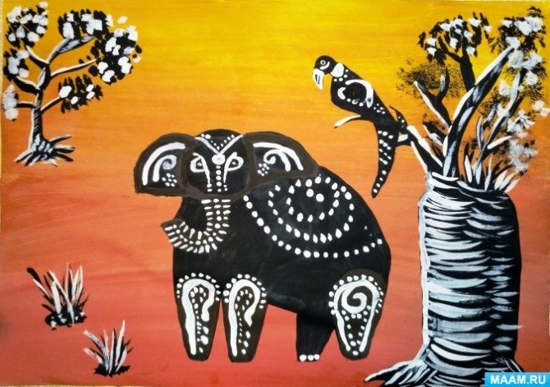

«Ну и Африка! Вот так Африка!» Благодаря Корнею Чуковскому, каждый малыш знает: на этом континенте царит вечное лето, обитает множество необычных и очень интересных животных. Занимательному знакомству с ними мы и посвятим очередной тематический день.

Расскажите детям

Животный мир «континента вечного лета» и правда очень богат. Более того: многих которых можно встретить в природной среде обитания только в Африке и нигде более. Например, жирафов, лемуров, носорогов, бегемотов (гиппопотамов), горилл, зебр, львов. И много кого ещё.

Африканские слоны – самые крупные животные на нашей планете: слон весит, как большой грузовик КамАЗ. А жирафы – самые высокие: у них такая длинная шея, что жираф может свободно заглянуть в окна второго этажа. Ещё у жирафа необычный «выдвижной» язык синего цвета – его длина, как рука взрослого человека.

Даже пингвины живут в Африке – на самом юге этого континента. Их называют «ослиными пингвинами», потому что их звуки очень похожи на блеянье осликов.

Африканский гепард – самое быстрое существо на планете: он может разгоняться до 120 км/ч. А африканский страус – самая быстрая птица: он бегает со скоростью 70 км/ч. Всё это скорости легковой машины, которая быстро едет по загородной асфальтированной трассе.

Хоть зебры и похожи на лошадок, приручить их человеку не удалось. Зебра, в отличие от лошади, не может стерпеть, чтобы на ней кто-то ехал. Они больно кусаются и бьются копытами. Но в природе зебры очень дружелюбны, и часто пасутся в одном стаде с антилопами.

Удивительные животные – это главная достопримечательность и главное богатство Африки. В Южно-Африканской Республике они нарисованы даже на бумажных деньгах: лев, леопард, слон, носорог и буйвол.

Список дел на день:

1. Провести с детьми [**познавательную беседу**](https://www.maam.ru/detskijsad/konspekt-otkrytogo-zanjatija-po-razvitiyu-rechi-zhivotnye-zharkih-stran.html) по лексической теме «Животные жарких стран»

2. Смастерить вместе с ребёнком [**книжку-малышку про африканских зверей**](https://www.maam.ru/detskijsad/fototchet-ob-itogovoi-rabote-po-leksicheskoi-teme-zhivotnye-zharkih-stran.html); выяснить, какое животное ему понравилось больше всех, и почему.

3. Поговорить о смысле [**популярных крылатых выражений**](https://www.maam.ru/detskijsad/konspekt-frontalnoi-obrazovatelnoi-dejatelnosti-v-podgotovitelnoi-logopedicheskoi-grupe-zhivotnye-zharkih-stran.html), связанных с животными жарких стран: «львиная грива», «крокодиловы слёзы», «топает, как слон», «черепаший шаг» - человек, «обезьяньи ужимки»

4. Поиграть в [**игры по речевому развитию**](https://www.maam.ru/detskijsad/a-v-afrike-a-v-afrike-poznavatelnoe-zanjatie-s-yelementami-risovanija-i-aplikaci-dlja-detei-podgotovitelnoi-grupe.html), на тему «Африканские животные».

5. Рассказать детям о народах, которые населяют Африку. Вырезать из бумаги «[**африканские маски**](https://www.maam.ru/detskijsad/konspekt-integrirovanogo-zanjatija-puteshestvie-v-afriku-podgotovitelnaja-grupa.html)» и примерить их на себя.

6. Почитать стихотворения и сказки: «Доктор Айболит» Корнея Чуковского, «Слонёнок» Редьярда Киплинга и другие произведения, в том числе и [**стихи про африканских животных**](https://www.maam.ru/detskijsad/stihi-dlja-detei-afrika.html) от пользователя МААМ Анны Сальниковой.

7. Смастерить [**«мини-театр африканских животных» на прищепках**](https://www.maam.ru/detskijsad/master-klas-teatr-na-prischepkah-2-slon-iz-foamirana.html) и устроить игру с этими фигурками.

8. Поиграть с ребёнком в [**спортивную игру-квест**](https://www.maam.ru/detskijsad/sportivnaja-igra-s-yelementami-kvesta-krokodil-kak-alternativa-igrovogo-zanjatija-po-fizkulture-v-starshei-i-podgotovitelnoi.html) «Крокодил», смастерив для него из подручных материалов «полосу препятствий».

9. Посмотреть мультфильмы из серии «38 попугаев»; «Каникулы Бонифация», «Тимон и Пумба».

Интересные идеи для творчества

Загляните также в специальный тематический раздел «[**Африка. Животные жарких стран**](https://www.maam.ru/obrazovanie/afrika)»

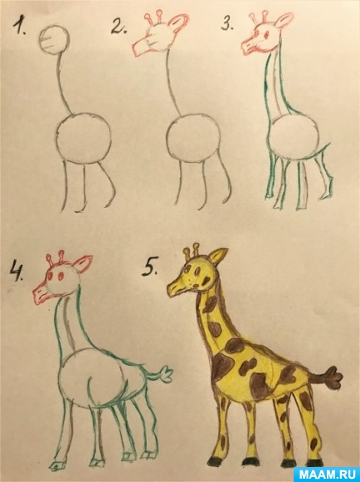

Сделав для ребёнка заготовку поэтапного рисования, можно научить его [**рисовать красивого африканского жирафа**](https://www.maam.ru/detskijsad/foto-otchyot-o-distancionoi-rabote-po-risovaniyu-detei-5-6-let-po-teme-zhivotnye-zharkih-stran-zhiraf.html).

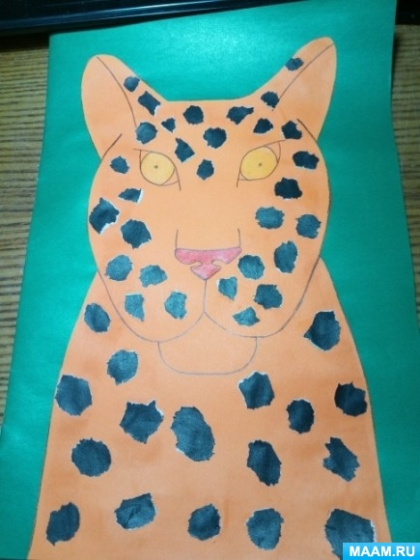

[**Портреты леопарда и зебры**](https://www.maam.ru/detskijsad/aplikacija-na-temu-zhivotnye-afriki.html), выполненные в технике аппликации, научит выполнять другой интересный мастер-класс.

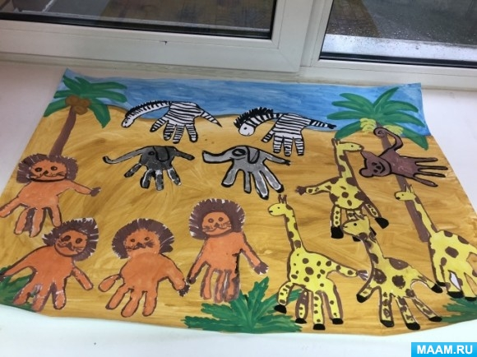

Любое животное можно изобразить [**в контуре ладошки**](https://www.maam.ru/detskijsad/kolektivnaja-rabota-zhivotnye-zharkih-stran.html).

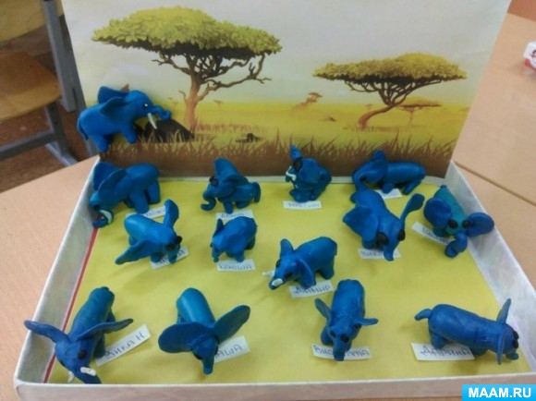

Как [**слепить из пластилина отличного слона**](https://www.maam.ru/detskijsad/konspekt-nod-po-hudozhestveno-yesteticheskomu-razvitiyu-v-starshei-grupe-na-temu-lepka-slona.html), демонстрирует этот мастер-класс.

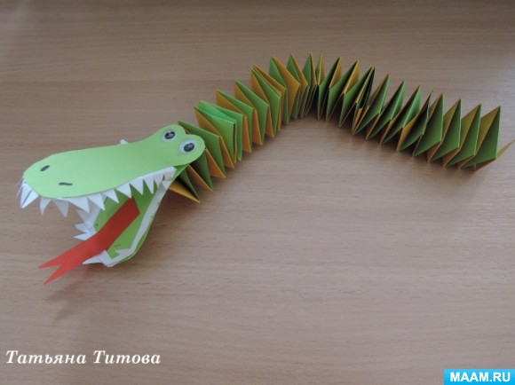

Зубастого крокодила можно смастерить [**из зелёной бумаги, сложенной «гармошкой».**](https://www.maam.ru/detskijsad/master-klas-po-izgotovleniyu-maketa-krokodilii-pitomnik-iz-bumagi.html)

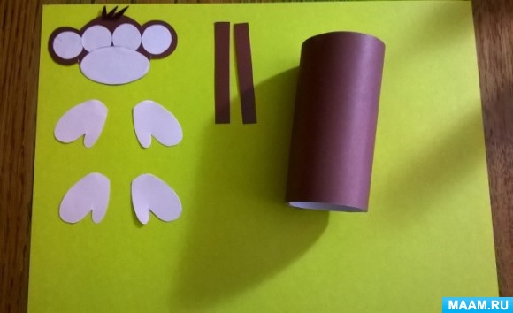

Картонная втулка и немного цветной бумаги пригодятся для изготовления [**поделки «Обезьянка**](https://www.maam.ru/detskijsad/master-klas-o-hudozhestveno-yesteticheskoe-razvitie-ruchnoi-trud-obezjanka.html)». Воспользуйтесь этим пошаговым мастер-классом.

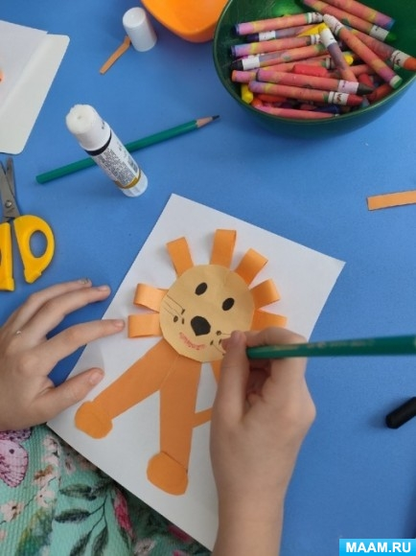

[**Лев – царь зверей**](https://www.maam.ru/detskijsad/konspekt-zanjatija-aplikacija-podgotovitelnaja-grupa-lev-car-zverei.html) – изображён на этой аппликации с пышной гривой. Как и полагается.